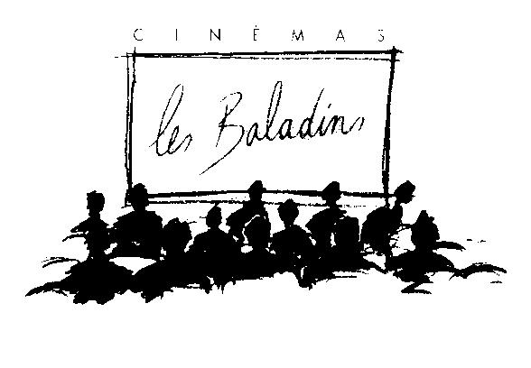

Ce film est programmé dans le cadre des rendez-vous cinéphiles mensuels que vous proposent Sabor Hispano Americano et les Baladins de Lannion.
présentent à
Lannion
Semaine du 19 au 25 Mars 2008

Venez découvrir les multiples activités de
Sabor Hispano Americano sur www.sha.asso.fr

A la fois magnifique film sur l’enfance et métaphore de l’Espagne franquiste, Cria Cuervos de Carlos Saura est considéré comme l’un des chefs d’œuvre de son auteur.
Tourné en 1975, il est réédité aujourd’hui en copies neuves. Le distributeur Carlotta Films et Zéro de conduite.net, en partenariat avec l’Agence Cinéma Education, s’associent pour proposer aux enseignants des outils pédagogiques autour de ce film. (Voir le site de Sabor pour y accéder.

Revue de presse
Libération
"Il est des chefs-d'œuvre qui achèvent leur auteur ; Cria Cuervos, le beau film de Carlos Saura, en fait probablement partie. "
L'Humanité
"Aujourd'hui (...) trente ans après la fin du franquisme, et la sortie du film (...) il n'en est peut-être que plus attachant, comme témoin, dans la fiction, d'un moment où bascula l'histoire d'un pays"
Le Parisien
"Le film ressort (...) et, s'il a un peu vieilli, il demeure un monument…"
Notes sur le film

Réalisateur : Carlos Saura

Acteurs : Géraldine Chaplin, Ana Torrent, Conchita Perez...

Film espagnol

Genre : Comédie dramatique

Distribution : Carlotta Films

Durée : 1 h 52

Année de production : 1976
Date de reprise : 7 février 2007

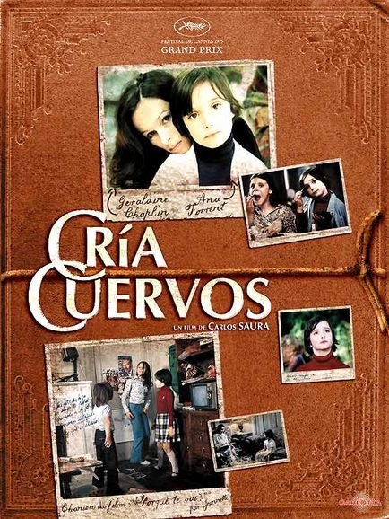
Cría cuervos a obtenu le Grand Prix Spécial du Jury au Festival de Cannes en 1976.

Synopsis

Dans le Madrid des années 70, Ana, 8 ans, a été témoin de la mort de ses parents : son père mort dans les bras de sa maitresse et sa mère partie dans d'atroces souffrances, faute d'être aimée. Élevée par Paulina, sa tante maternelle, elle se réfugie alors dans ses rêves et souvenirs pour retrouver sa mère.

C'est une fable sur l'enfant, l'adulte et la distance entre ces deux mondes dans une Espagne franquiste et bourgeoise cloisonnée dans ses codes et ses interdits. C'est une vision sans idéalisme sur le monde enfantin et sur l'Espagne pendant le Franquisme. Ana le personnage principal pense qu'elle a le pouvoir de faire revivre sa mère par la seule force de ces souvenirs. Mais aussi le pouvoir de faire mourir son père qu'elle juge responsable de la mort de sa mère et sa tante qui ne réussit pas à remplacer sa mère.

Ana porte sur les adultes un regard d'enfant extrêmement mûr, rempli de cynisme et de réalisme. Dans cette histoire Carlos Saura mélange habilement le présent avec Ana devenue adulte qui analyse les moments qu'elle se remémore, le passé avec le souvenir omniprésent de sa mère et le futur.
A propos du film
"Cría cuervos" signifie "élevez/nourrissez des corbeaux". Le titre s'inspire d'un proverbe espagnol :« Cria cuervos y te sacaran los ojos » qui signifie « Élève des corbeaux et ils t'arracheront les yeux ».
Symbolisme espagnol ...
Il y a des films qui appartiennent à l’Histoire du cinéma. Cría cuervos semble être de ceux-là. Le long-métrage de Carlos Saura, récompensé par le Grand prix spécial du jury au Festival de Cannes en 1976, témoigne d’une époque où l’Espagne vivait sous la censure gouvernementale. Le réalisateur ibérique utilise symbolisme et métaphores pour critiquer les valeurs du régime franquiste. Dans le film, le père symboliserait Franco, la grand-mère l’Espagne d’avant-guerre, la mère la République d’hier et l’héroïne la jeunesse pleine d’incertitudes et d’espoirs… Pour être honnête, il apparaît difficile de déceler l’ensemble de cette symbolique 30 ans plus tard.
Car ce qui marque lorsqu’on regarde - pour la première fois - Cría cuervos en 2008, c’est la prestation époustouflante d’Ana Torrent. La comédienne, à peine âgée de 9 ans à l’époque, impressionne. Non seulement par le calme qu’elle dégage, mais aussi par cette faculté incroyable d’émouvoir d’un simple regard. Et ce, dans n’importe quel registre : colère, absence, tristesse, joie… Ses yeux, d’un noir à l’encre de Chine, attrapent le spectateur pour l’emmener dans les plus sombres recoins de sa mémoire. De Cria Cuervos, on retiendra aussi la réalisation très propre et créative de Carlos Saura ainsi que la chanson « Porque Te Vas », composée par Jose Luis Perales et interprétée par Jeanette, sortie deux ans plus tôt mais passée alors inaperçue dont l’air s’accroche ici aux oreilles comme un vieux générique de dessin animé.
La jeune fille et la mort
Cría cuervos est l’une des pièces maîtresses de la filmographie de Carlos Saura. Un appel à sortir du cauchemar de 40 ans de dictature alors que, quelques mois plus tard, le Général Franco s’éteignait.
Le cinéma de Carlos Saura, période franquiste, est celui de la dissimulation. Comment mettre en image et dénoncer les affres de la dictature sans subir le joug de la censure ? Comment se construire des espaces de liberté dans un univers étriqué et univoque ? Telle sont les questions que le réalisateur s'est posé depuis son premier film en 1959, Los Golfos, jusqu'en 1975, date où il réalise Cría cuervos, qui boucle le cycle franquiste du metteur en scène. « Les conditions particulières de notre pays, dit-il, les difficultés quasi insurmontables de dire les choses directement (...) m'ont obligé à chercher d'autres systèmes narratifs plus indirects ». Un cinéma de la métaphore ou de l'hyperbole que Cría cuervos illustre parfaitement.
Ana nous fait partager, 20 ans plus tard, les souvenirs de son enfance et plus précisément ceux de l'été 1975. L'histoire est faite de flash-back et la narration n'est pas linéaire, les associations d'idées nous faisant naviguer de façon aléatoire dans la mémoire d'Ana. Le montage est à ce titre essentiel pour juxtaposer des situations proches qui par « collage » font sens. Ana nous dit qu'elle « ne comprend pas que l'on dise que l'enfance est une période heureuse ». En tous les cas, elle ne l'a pas été pour elle. Il est vrai que les situations auxquelles elle a été confrontée et les stratégies qu'elle a mises en place pour s'en protéger ont de quoi troubler...

